Информация об исполнении консолидированных бюджетов субъектов Российской Федерации
на 1 ноября 2019 года.

- Доходы составили 10 984 млрд. рублей с ростом на 11%
(+1 065 млрд. рублей).
- Поступление налоговых и неналоговых доходов возросло
на 9% (+728 млрд. рублей), составив 9 145 млрд. рублей.
- Поступление налога на прибыль увеличилось на 11%
(+297 млрд. рублей) по сравнению с 2018 годом, объем которого составил 2 956 млрд. рублей.
- Поступление НДФЛ возросло на 8% (+241 млрд. рублей) относительно уровня 2018 года, составив 3 088 млрд. рублей.
- Поступление акцизов увеличилось на 20% (+102 млрд. рублей) по сравнению с 2018 годом, объем которых достиг
621 млрд. рублей.
- Поступление налога на имущество организаций сократилось на 6% (-54 млрд. рублей) относительно уровня 2018 года, составив 864 млрд. рублей.
- Доходы от других налогов поступили в сумме 949 млрд. рублей
и выросли на 12% (+100 млрд. рублей).
- Неналоговые доходы возросли на 7% (+43 млрд. рублей), составив 666 млрд. рублей.
- Безвозмездные поступления из федерального бюджета поступили в объеме 1 747 млрд. рублей, с ростом на 21% (+305 млрд. рублей), что составляет 16% доходов.
- Расходы профинансированы в объеме 9 959 млрд. рублей,
с ростом на 14% (+1 252 млрд. рублей).
- Профицит консолидированных бюджетов 1 025 млрд. рублей (в 2018 году профицит – 1 212 млрд. рублей). С дефицитом исполнены бюджеты 10 регионов (против 8 в 2018 году),
с суммарным дефицитом 6 млрд. рублей. С профицитом исполнены бюджеты 75 регионов (против 77 в 2018 году),
с суммарным профицитом 1 031 млрд. рублей.
- Привлечение кредитов кредитных организаций составило
453 млрд. рублей, погашение – 766 млрд. рублей (в 2018 году – 769 и 1 056 млрд. рублей соответственно).
- Остатки средств бюджетов на 1 ноября 2019 года
составили 2 779 млрд. рублей и возросли с начала года
на 40% (+798 млрд. рублей).
- Государственный долг субъектов Российской Федерации составляет 1 984 млрд. рублей и снизился с начала года на 10,1% (-222 млрд. рублей).

Динамика налоговых доходов консолидированных
бюджетов субъектов Российской Федерации в 2017-2019 годах
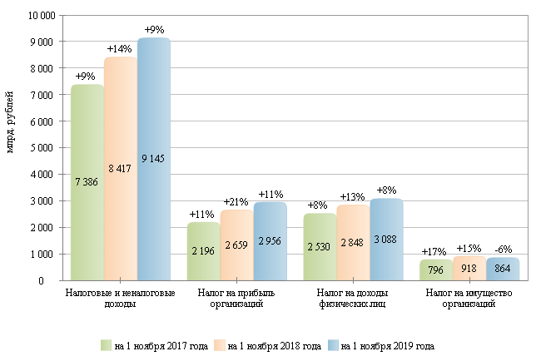

Налоговые и неналоговые доходы в 2017-2019 гг.
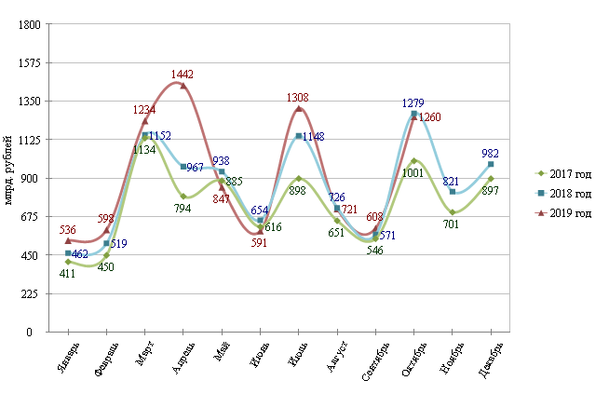

Налог на прибыль организаций в 2017-2019 гг.
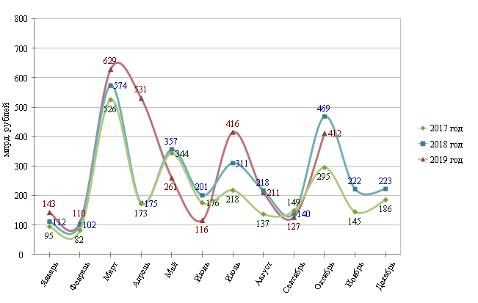

Налог на доходы физических лиц в 2017-2019 гг.
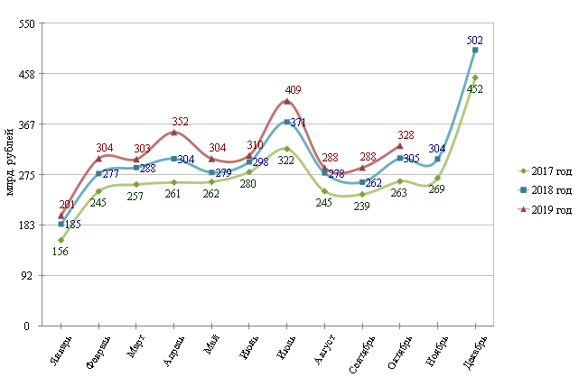

Структура налоговых доходов консолидированных бюджетов
субъектов Российской Федерации на 1 ноября 2018 и 2019 гг.
на 1 ноября 2018 года на 1 ноября 2019 года
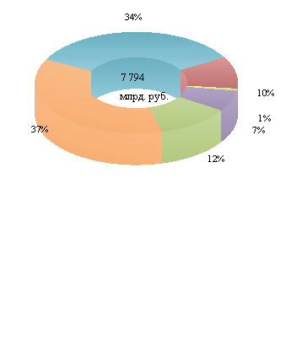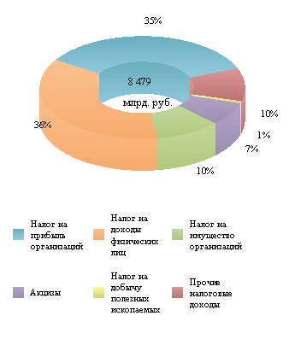
Расходы в 2017-2019 гг.
